29 ABRIL, 2019

(entrevista) “NOS TENEMOS QUE AYUDAR A VIVIR CADA UNO SU VOCACIÓN”
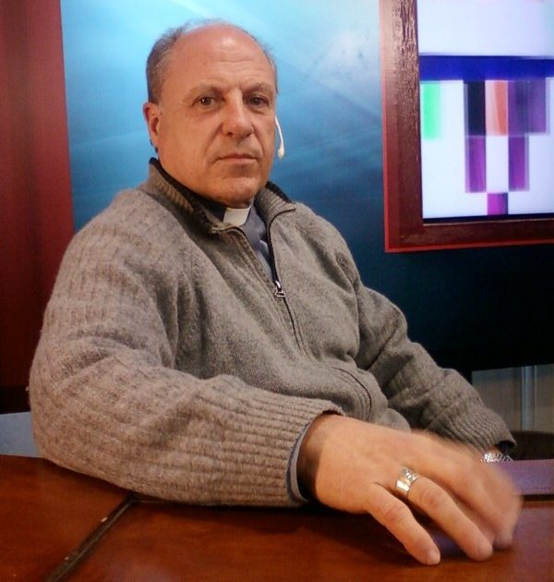Queridos amigos, el pasado 6 de abril Martín Pérez Scremini, obispo de Florida, asumió como nuevo responsable del “DELAI” (Departamento de Laicos, CEU). Todos destacamos su fraterna sencillez así como su gran disponibilidad para ir conociendo a fondo dicho organismo, y acompañar el andar del laicado en esta hora concreta. Umbrales no podía dejar pasar esta linda oportunidad y le pedimos unas palabras para nuestra familia de amigos. Él, con mucho gusto, nos compartió:
Martín, ¿cómo viviste tu fe cuando eras un fiel laico? ¿Qué importancia tenían la Parroquia, los grupos… participabas en algún movimiento eclesial particular?
Vivíamos con mi familia en Montevideo, en la Ciudad Vieja, por lo que la Catedral era nuestra parroquia. Allí fui bautizado y confirmado. Fui monaguillo, pasé por el coro de niños y habitualmente era el lugar de nuestra Misa dominical, aunque también íbamos a la iglesia de San Francisco o a la Aguada según las circunstancias. Ya en Facultad, la Iglesia de los Vascos pasó a ser nuestro lugar, tanto por habernos mudado cerca como por el vínculo con el colegio donde había estudiado. Ya recibido de veterinario, comencé a participar los fines de semana en un grupo de reflexión en la parroquia, tiempo en el que tomé la decisión de entrar al Seminario.
Con tu experiencia como Pastor, a grandes rasgos, ¿cómo visibilizas al laico uruguayo, como “de sacristía” o por el contrario, como una persona que se mezcla en la masa, abriendo brechas de abrazo y comunión en los distintos ambientes?
Sería injusto considerar al laico uruguayo como un laico “de sacristía”. Hay laicos que se han destacado por su servicio y compromiso en lo público, así como están aquellos que han vivido y transmitido su fe en lo cotidiano, de manera más simple pero no por eso menos fecunda. Pensemos en los que nos han acompañado en nuestro propio camino de fe. Tampoco, como dice la pregunta, el laico uruguayo es el que abre continuamente brechas de abrazo y comunión en los distintos ambientes. De ahí la tarea de ir concientizando más en esa misión .
El año pasado el Papa Francisco decía a un grupo de Obispos “los Laicos no son nuestros empleados ni nuestro peones”, ¿ves en estas expresiones un llamado a una mayor valoración de la vocación laical por parte de la Jerarquía?
El llamado de atención del Papa Francisco no puede ser desestimado, porque está la tentación, siempre latente, de no valorar al laico como corresponde o de ser autoritario. También está el riesgo del clericalismo o de vivir esta relación siempre a la defensiva. Nos tenemos que ayudar a vivir cada uno su vocación.
Estamos en año electoral, ¿qué tan importante crees que sea la participación, militancia y postulaciones de laicos en los distintos partidos políticos?
Es esencial que el laico se comprometa con la sociedad en que vive. Que sea fermento en la masa. Nada de lo que le ocurra al hombre le tiene que ser indiferente. La política es un instrumento a través del cual puede y debe vivir una fe que ilumine conflictos y decisiones de una manera nueva.
El pasado 6 de abril comenzaste tu función como Responsable del DELAI, si habláramos en términos futboleros, ¿podemos decir también que te pusiste la camiseta de los laicos?
No me gustaría definirme como alguien que se saca o se pone una camiseta. Suena como que, según las circunstancias y por el tiempo que esté en un cuadro, uno se reviste con algo que no tenía. Hay valores que siempre nos tendrían que acompañar.
Agradecemos de corazón al obispo Martín por este diálogo, camino de acercamiento y conocimiento mutuos, y nos encomendemos a Ntra Patrona, la Virgencita de los Treinta y Tres, (que custodian él y su comunidad floridense), para que nos acompañe y aliente en nuestro caminar cotidiano y nos ayude a ser signo del Amor Misericordioso del Resucitado para nuestros hermanos, ¡especialmente para los pequeños, los últimos, los postergados… !
Jorge Márquez

https://umbrales.edu.uy/2019/04/29/entrevista-nos-tenemos-que-ayudar-a-vivir-cada-uno-su-vocacion/#more-7070

